# 系统需求

## 系统边界

北京理工大学《分布式系统》课程网站

## 参与者列表

游客： 所有能浏览网站的人

选课研究生：所有选择《分布式系统》这门课的北京理工大学的研究生。

任课教师： 北京理工大学教授《分布式系统》这门课的教师。

管理员： 管理《分布式系统》课程网站的人。

用户（抽象参与者）： 所有能够浏览网站的人。特殊化游客、管理员，注册用户。

注册用户（抽象参与者）：所有能过登录网站的人。特殊化学生、教师。

## 用例列表

U1：发送联系邮件

U2：查看课程概况

U3：查看教师详细信息

U4：查看课程内容

U5：查看教学日历

U6：查看课件/参考文献列表

U7：查看作业/实验列表

U8：查看教学大纲

U9：显示具体事项

U10：显示详细信息

U11：查看动态信息

U12：查看首页

R1：登录系统

R2：注销登录

R3：下载PDF

R4：互动交流

R5：使用用户手册

R6：修改密码

S1：编辑个人信息

S2：提交作业/实验

S3：查看成绩

S4：重新提交作业/实验

T1：更新个人简介

T2：管理课件/参考文献

T3：上传课件/参考文献

T4：删除课件/参考文献

T6：管理作业/实验

T7：修改作业/实验

T8：创建作业/实验

T9：删除作业/实验

T10：下载学生提交的任务作业

T11：在线评分

T12：自定义评分标准

T13：生成学生总成绩

T14：查看学生成绩

T15：导出EXCEL

T16：搜索

T17：索引

M1：登录系统

M2：注销登录

M3：创建账号

M4：EXCEL导入

M5：手动输入账号

M6：查找账号

M7：搜索账号

M8：索引账号

M9：查看结果

M10：删除账号

M11：发布动态

M12：通知通告

M13：新闻动态

M14：更新

M15：更新课程简介

M16：更新教学大纲

M17：更新教学条件

## 用例图

系统角色之间的关系如下所示。

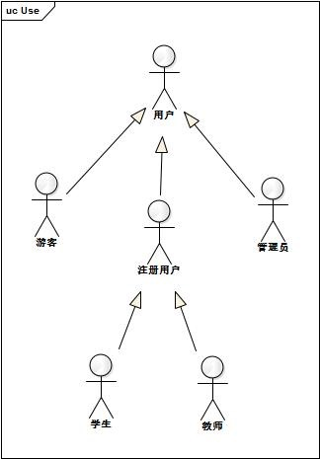

系统用例图如下所示。

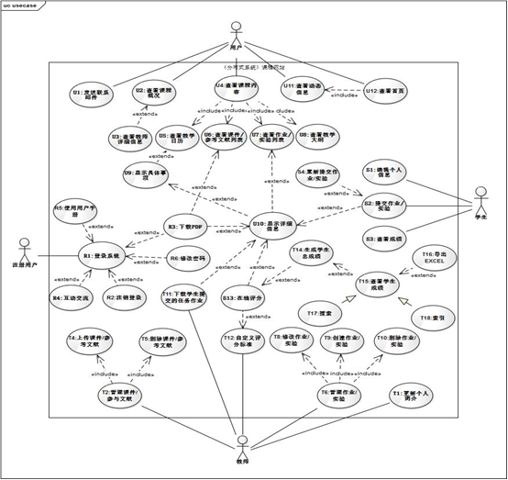

管理员用例图如下所示。

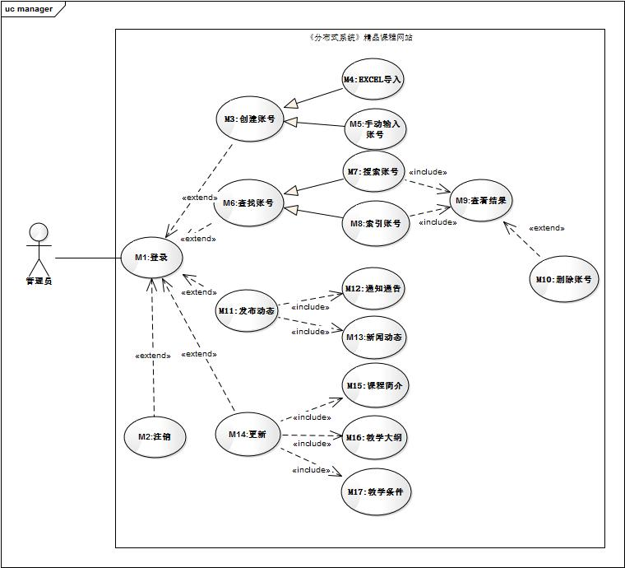

## 用例调查

* 主体学习

教师创建一个作业或实验任务 🡪 学生浏览任务的详细信息 🡪 学生下载任务的PDF文件 🡪 学生提交已经完成的任务 🡪 教师自定义评分标准 🡪 教师对学生完成任务的情况进行在线评分 🡪 生成学生的总成绩 🡪 教师可以查看成绩或导出到EXCEL 🡪 学生可以查看自己的成绩。

* 辅助学习

老师上传课件或参考文献资料 🡪 学生下载资料

学生和老师在BBS进行问题讨论

* 管理

教师管理课件，文献，作业，实验以及更新个人信息。

学生更新个人信息。

管理员管理账号，更新课程内容，管理论坛

* 课程简介

查看课程概况，查看课程内容，查看动态消息等

## 用例细节描述表

|  |
| --- |
| **用例名称：**U1:发送联系邮件 |
| **参与者：**用户 |
| **简要说明：**  用户可以发送联系邮件来 “联系我们” |
| **前置条件：**  无 |
| **基本事件流**   1. 用户选择发送联系邮件 2. 系统显示发送邮件的介绍信息以及发送邮件的页面 3. 用户输入本人邮箱地址、标题、内容 4. 用户选择发送 5. 系统发送邮件 6. 系统提示邮件已发送 |
| **异常事件流：**   1. 用户没有输入本人邮箱地址或标题或内容，系统提示“必填项不能为空”。 2. 用户输入的邮箱地址不合法，系统提示“请输入正确的邮箱地址”。 |
| **后置条件：**  用户成功发送联系邮件 |

|  |
| --- |
| **用例名称：**U2:查看课程概况 |
| **参与者：**用户 |
| **简要说明：**  用户可以查看课程概况 |
| **前置条件：**  无 |
| **基本事件流**  1.用户选择查看课程概况  2.系统显示课程简介、教师部分信息、教学条件  3.教师部分信息包括（姓名、性别、担任职务）  4.用户选择某一教师可以扩展用例*U3:查看教师详细信息* |
| **异常事件流：**  无 |
| **后置条件：**  无 |

|  |
| --- |
| **用例名称：**U3:查看教师详细信息 |
| **参与者：**用户 |
| **简要说明：**  用户可以查看某教师的详细信息 |
| **前置条件：**  无 |
| **基本事件流**  1.用户选择某一教师  2.系统显示教师详细信息包括（姓名、性别、担任职务、） |
| **异常事件流：**  无 |
| **后置条件：**  无 |

|  |
| --- |
| **用例名称：**U4:查看课程内容 |
| **参与者：**用户 |
| **简要说明：**  用户可以查看课程内容 |
| **前置条件：**  无 |
| **基本事件流**  1.用户选择查看课程内容  2.包含用例U5:查看教学日历、U6:查看课件/参考文献列表、U7:查看作业/实验列表、U8:查看教学大纲 |
| **异常事件流：**  无 |
| **后置条件：**  无 |

|  |
| --- |
| **用例名称：**U5:查看教学日历 |
| **参与者：**用户 |
| **简要说明：**  用户可以查看教学日历 |
| **前置条件：**  无 |
| **基本事件流**  1.用户选择查看教学日历  2.系统显示日历，并标识当前时间的日历  3.日历里面包括具体事项扩展用例U9:显示具体事项 |
| **异常事件流：**  无 |
| **后置条件：**  无 |

|  |
| --- |
| **用例名称：**M4：EXCEL导入 |
| **参与者：**管理员 |
| **简要说明：**  管理员通过EXCEL导入账号 |
| **前置条件：**  无 |
| **基本事件流**   1. 管理员选择EXCEL导入 2. 管理员点击“选择文件”按钮 3. 管理员选择本地EXCEL文件 4. 管理员点击“导入”按钮 |
| **异常事件流：**  E1：某个账号为成功导入，系统需要显示未成功导入账号的信息 |
| **后置条件：**  B1：系统成功导入账号 |
| **备注：**  EXCEL文件第一行为列名分别为：用户名、姓名、身份。  从第二行开始记录数据 |

## 辅助需求

扩展性：考虑到系统后期维护以及二次开发

正确性：所有数据高于99%的正确性（特别是学生成绩这一块），提供必要的正确性检查

数据恢复：遇到故障，系统应能提供数据恢复能力

## 用例的优先级

# 分析

## 类图

## 属性

## 操作列表

## 作业的状态机

## 用例的实现